附件：2024年会论文格式要求

**28 nm超大规模FPGA的BRAM单粒子效应测试方法研究**

**XXX 1，XXX 2，XXX 2, \***

1. 工业和信息化部电子第五研究所，广州 510610；2. ****，广州 510000）

**摘要：目的（目的这两个字成文后删除）**建立一种28 nm工艺超大规模SRAM型FPGA块随机读取存储器（Block Random Access Memory, BRAM）模块的单粒子效应测试方法，实现敏感位的精确定位。**方法（方法这两个字成文后删除）**通过研究逻辑位置文件和回读文件，建立敏感位和FPGA逻辑地址的对应机制，推导出对应的关系公式，并提出一组针对BRAM模块的系统测试方法。**结果（结果这两个字成文后删除）**分析推导出了回读文件与逻辑位置文件的对应机制，实现了敏感位的精确定位，可大幅度提高现有测试方法的实验效率，并建立了以本方法为基础的针对BRAM模块的静态测试实验流程。**结论（结论这两个字成文后删除）**在对28 nm工艺超大规模SRAM型FPGA BRAM模块的静态测试中，可以利用此方法实现单粒子效应敏感位的精确定位，为器件失效机理的分析和下一步的器件加固设计提供指导。

**关键词：** SRAM型FPGA；单粒子效应；块随机读取存储器；敏感位定位；测试方法

**（五号宋体、单倍行距）**SRAM型FPGA由于其逻辑密度高、可重复编程、灵活性高的优点，在航空航天领域有着广泛的应用。然而，SRAM型FPGA对空间辐射环境十分敏感，受辐照时产生的单粒子效应是影响其可靠性的主要因素之一。随着半导体工艺的不断发展，器件特征尺寸从深亚微米区逐步过渡至纳米区，单粒子效应对器件可靠性的影响也日益突出。因此，如何对器件的抗辐照性能进行测试并提高其可靠性一直是器件厂商和研究学者关注的焦点[1, 2]。

**1** 一级标题

**1.1** 二级标题

1）测试方法定义

2）测试流程

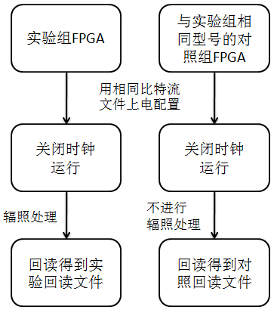

图1 静态测试流程图

表1 测试参数

|  |  |  |
| --- | --- | --- |
|  | 静态测试 | 动态测试 |
| A | 0.6104 | 0.1308 |
| B | 0.3034 | 0.2646 |
| C | 0.2912 | 0.2790 |

参考文献：

[1] CHOI Seung-jin, BURGESS Gary. Practical Mathematical Model to Predict the Performance of Insulating Packages [J]. Packaging Technology and Science, 2007, 20(6): 369-380.

[2] 郭晓娟. 基于ANSYS保温包装球壳模型的建立[J]. 包装工程, 2011, 32(6): 43-48.

[3] 罗亚军, 谢石林, 张希农. 基于多层压电作动器的蜂窝夹层板的振动主动控制研究[C], 第九届全国振动理论及应用学术会议论文摘要集. 杭州: 浙江教育出版社, 2007: 246-255.

[4] 于洋. 基于层叠式压电作动器的薄壁结构的形状控制技术研究[D]. 西安: 西安交通大学, 2008.

[5] QIAN Jing. Mathematical Models for Insulating Packages and Insulating Packaging Solutions [D]. Memphis, TN: University of Memphis, 2010.

[6] 张朝晖. ANSYS热分析教程与实例解析[M]. 北京: 中国铁道出版社, 2007.

第一作者简介：XXX（1980-），男，博士，副研究员，主要从事单粒子效应机理及测试方法研究。

电话：

地址：

E-mail：